
杭州电子科技大学信息工程学院
2023-2024-2《离散数学课程实践》报告
题 目 | 任务1 构造命题公式的真值表
选做题目 | 函数曲线的离散化/离散点显示自己名字
年 级 | 2023级
专 业 | 计算机类
学 期 | 2023-2024-2
学 号
姓 名
任课教师
完成日期 | 2024年 月 日

必做题
- 程序设计思路
由命题公式A=(p∧q∧¬r)↔((¬p∨¬q)→r)可知该命题公式中有三个命题变元p,q,r，所以需要声明三个变量来表示命题变元p、q和r。通过三重嵌套循环遍历了所有可能的p、q、r取值组合，并计算了逻辑表达式的真值。对于每组取值，计算了左右两侧表达式的值。通过比较左右表达式的值，确定整个逻辑表达式的真假，并以表格形式输出结果，显示了每种取值组合对应的逻辑表达式的结果。代码分析

先创建三个变量表示命题变元 并输出真值表的表头
图1-0

用for循环将命题变元的值限制在0和1，因为有三个命题变元所以需要三次循环
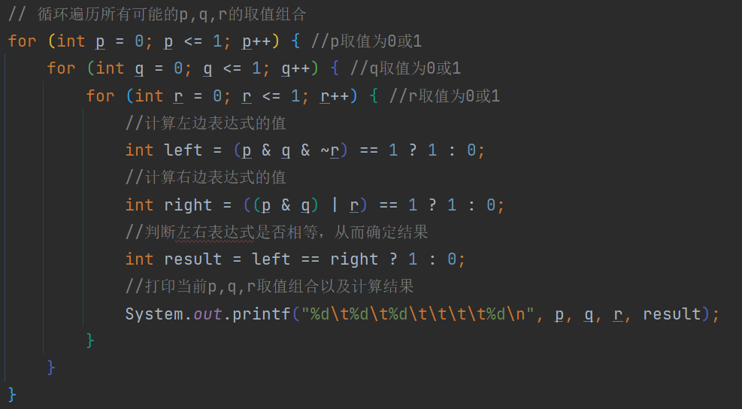
图1-1

这一部分通过位运算得到了一个整数值，如果其结果为 1，则代表逻辑表达式为真；如果结果为 0，则代表逻辑表达式为假。因此，不需要显式地定义布尔变量来表示变元的真假值，而是直接利用了位运算的结果来判断逻辑表达式的真假。
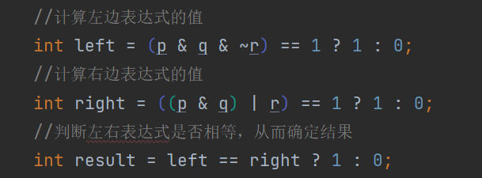
图1-2

每次转换结束后将真值表的结果进行输出，在输出时可以使用格式化输出，也可以使用这种形式
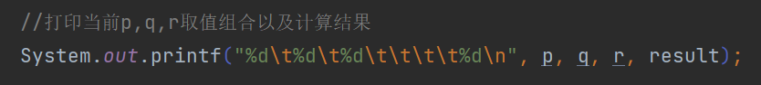
图1-3

- 运行结果
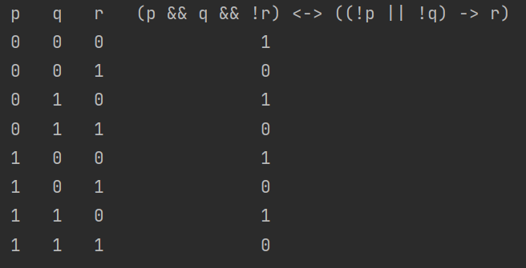
图1-4

